資工宿營活動企劃書

總召：陳昱臻

副召：宋霈倢、謝傑安

目 錄

一 、 活 動 名 稱

二 、 活 動 效 益

三 、 活 動 內 容

四 、 活 動 流 程

( 一 ) 活動流程

五、預算

六 、 工 作 人 員 分 配

1. 活動名稱：113東華大學資訊工程學系新生宿營
2. 活動效益：藉由校內外活動進一步增加系內大二和大一新生的交流和互動機會。以舉辦迎新宿營的方式，學習團隊合作、培養團隊溝通能力並學習團隊合作及待人處事之各種團體能力。
3. 活動內容：包含眾多團康活動、泛舟、烤肉、及晚會等等
4. 活動流程：
5. 行前說明 ：

1. 說明未來三天的行程規劃（原先規劃&雨備）

(表格)

提醒事項 ：

1. 泛舟時請全程聽從專業人員指導

2. 多帶兩套衣服、雨衣&雨具

1. 活動細項及規則：

破冰遊戲：

* 大家好(每組都要玩)
* 吃西瓜
* 蒙娜麗莎 + 虎克船長
* 逛三園
* 下火鍋
* 水杯乒乓球
* 比手畫腳

遊戲：

* 西洋劍、打氣球
* 炸彈超人
* 你畫我猜

闖關：

* 分家(細胞分裂)
* 支援前線
* 岩漿
* 大合照
* 跳跳temp
* 繞口令

闖關(雨備)：

* 誰是臥底
* 默契大考驗
* 大風吹
* 跳跳temp
* 拋球
* 轉圈圈

詳細規則：

**破冰**

第一部分：(組內)

大家好：

道具 : 無

1. 請組員圍成空心圓型，盡量彼此靠近一些，讓說話聲音大家都聽的清楚。

2. 請組員自我介紹狗牌名，別人該怎麼稱呼你自己(新生用本名即可)。

3. 從帶隊輔開始依序往左跟大家打招呼，每經過一個人之後，都要將那個人的名字也介紹出來，依序堆疊。

4. 例如：

小明：大家好！大家好！我叫小明，大家好！

小美：大家好！大家好！他叫小明，我叫小美，大家好！

小華：大家好！大家好！他叫小明，他叫小美，我叫小華，大家好！

阿福：大家好！大家好！他叫小明，他叫小美，我叫小華，我叫阿福，大家好！

（依序一圈所有人都講完）

吃西瓜：

道具：無

1. 請組員圍成空心圓型，隊輔隨機指定一人，被指定的人決定逆時針還是順時針開始。

2. 吃西瓜分三個方向：

右手從右往嘴巴擦向左邊代表方向向左（同時嘴巴發出咻的吃西瓜聲音）

左手從左往嘴巴擦向右邊代表方向向右（同時嘴巴發出咻的吃西瓜聲音）

任一隻手伸手向上（發出嘴巴發出吐西瓜籽的聲音），代表跳過一格，並維持同一方向輪下一個人

蒙娜麗莎 + 虎克船長：

道具：無

1. 其中一個人起頭喊剩餘的字任意字數，並隨意指圓圈中的任一個人。

2. 被指到的人接著上一個人說的最後一個字的下個字開始，依此類推…

3. 最後被說「長」這個字的人，要伸手比出雙C於眼睛前前後晃動，並說「虎克、虎克」，同時在他左右的人則要比出划船的動作，並喊「嘿咻、嘿咻」（站左邊要朝左滑，站右邊要朝右划），然後再由這個被指到的玩家繼續。

4. 蒙娜麗莎同上，最後被說「莎」這個字的人，扮成蒙娜麗莎的坐姿及神態，同時在他左右的人則要要立刻以雙手扮作畫框，並說出「框」，然後再由這個被指到的玩家繼續。

大三園：

1. 全部人拍手打節奏，大家一起喊：「菜園果園動物園，今天要逛什麼園」由對輔出題，等兩拍再喊：「菜園」（舉例）。

2.下一個人就要喊「蔬菜」的名字，例如：茄子。再換下個人，以此類推。

3.玩到後面速度會愈來愈快。

4. 主題可以自由發揮，像「捷運站」等等。

捷運站、飲料店、車站名、飲料小料、動物園…

第二部分：(小組對抗)

下火鍋：

道具：無

1. 遊戲類似大風吹的方式，先請所有人圍成一個圈坐下，並且為自己取一個火鍋料的名字，而且不能重複，例如：貢丸、香菇、甜不辣、小熱狗、高麗菜．．．等等

2. 會由其中一個人先當鬼，也就是今天肚子餓要先吃火鍋的人，這個人要先繞著圈外散步。當這個要吃火鍋的人走在圈外，他就可以開始說：今天天氣好冷哦，大家一起來吃火鍋吧，我想要吃：貢丸、香菇．．．

3. 當他說到火鍋料的名稱的時候，那個人就要馬上站起來跟在想要吃火鍋的人後面，依此類推，看鬼說到誰誰就要跟在後面。

4. 如果此時想要吃火鍋的人突然喊：下鍋嘍！

5. 這個時候所有跟在後面的火鍋料就要馬上回到圈內的空位上，而且不能回去原本自己的位子，看誰最慢，就要當下一個要吃火鍋的人。

水杯乒乓球：

道具：15 (5備用) 個塑膠杯(早餐大杯) 、30 個乒乓球、拖把

1. 每輪每隊派三個人出賽，把5個水杯排成一列並裝滿水，把乒乓球放在第一杯水。

2. 站在第一杯水後方，用最快的速度將乒乓球用嘴巴吹至最後一杯水，所有隊員皆完成極為挑戰成功。

3. 總共比三輪，前兩輪人數不可重複。

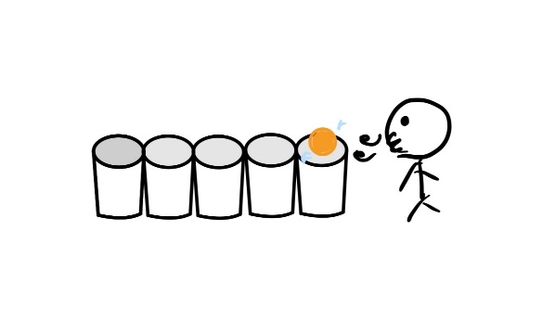(示意圖)

比手畫腳：

道具：題本 x 3 (每本10題)、軟棒 x 3、桌子 x 1

1. 每輪每組各派一人出來，由關主提供一個詞，兩人協力完成比劃。

2. 兩組各拿一支軟棒，要答題時用軟棒重擊前方桌子搶答後，直接說出答案。

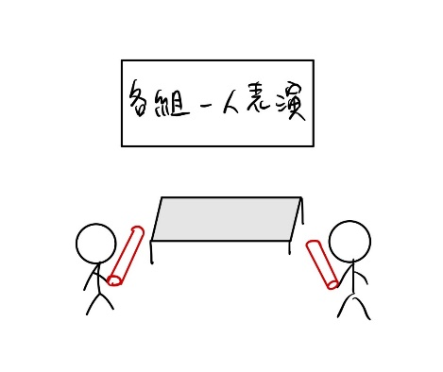 (示意圖)

**遊戲**

1. [**你畫我猜**](https://www.youtube.com/watch?v=VPzExYq-wTo) **:** ( 關主1、關主2 )

道具 : 鈴鐺、西卡紙x 16、奇異筆(黑) x 4、題本x 6(每本30題)

1. 每組每輪派一人負責畫畫，其餘人可以再答題環節幫忙。

2. 關主每3秒念一個詞，負責畫畫的人於10x3的表格中畫下指定圖型。

3. 關主全數念完後，報題號問該題是什麼。

4. 負責畫畫的人要在關主出題後按桌上的鈴鐺進行搶答。

5. 如果答錯後換另一隊作答，兩隊接答錯後，該題兩隊皆不得分。

6. 每輪總15題，共進行兩輪。

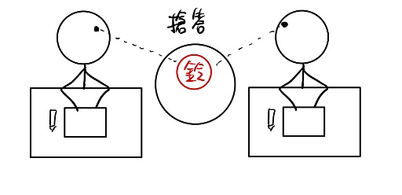(示意圖)

|  |  |  |  |  |  |  |  |  |  |
| --- | --- | --- | --- | --- | --- | --- | --- | --- | --- |
| 1 | 2 | 3 | 4 | 5 | 6 | 7 | 8 | 9 | 10 |
|  |  |  |  |  |  |  |  |  |  |
| 11 | **12** | **13** | **14** | **15** | **16** | **17** | **18** | **19** | **20** |
|  |  |  |  |  |  |  |  |  |  |
| 21 | **22** | **23** | **24** | **25** | **26** | **27** | **28** | **29** | **30** |
|  |  |  |  |  |  |  |  |  |  |

(示意圖)

2. **炸彈超人** **:** ( 關主3、關主4 )

道具 : 亮面膠帶(棋盤格) x 1、哨子x 2

第一關：

1. 在地面上設置一個 n*n 的棋盤，推薦大小是 5*5。每隊的起點位於棋盤的對角線。

2. 兩隊玩家分別在自己的起點上列隊，並決定上場順序，順序在遊戲中可改變，但每個人都要上場。兩隊的首位玩家用猜拳決定誰先攻。

3. 當關主喊出「炸彈超人 蹦！」時，每隊的第一個玩家都開始移動。可以選擇原地跳，或者跳過多個格子，但必須在棋盤格內。如果踩線則醜一，醜二直接淘汰。

4. 如果一個玩家的位置在攻擊方的縱橫線上，他將被「炸死」並退出遊戲，下一位隊友會上場取代他。如果攻擊成功的玩家將繼續留在場上，新上場的玩家將先攻，站在起始位置。

5. 如果攻擊方未能成功「炸死」對方，則遊戲將繼續，並交換攻擊方。玩家們將互相嘗試「炸死」對方，如果一方全部玩家被「炸死」，則另一隊獲勝。

6. 攻擊方進攻時須舉手表示。

第二關：(充時間用，當加分小遊戲)

1. 關主一開始站最中間，兩隊各派一個隊員站在對角線，遊戲規則如第一關，關主為唯一攻擊方。

第三關：(充時間用，當加分小遊戲)

1. 規則如第二關，關主為固定攻擊方，兩隊輪流當攻擊方(共2位攻擊)

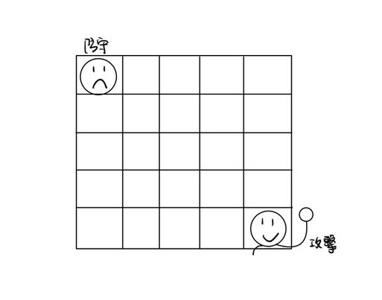 (示意圖)

3. **西洋劍 :** ( 關主5、關主6 )

道具：軟棒x 3、哨子x 1

1. 兩隊各派一名隊員出來和一個關主比賽，三人各自持有一根軟棒。

2. 雙方攻擊時僅能使用慣用手持軟棒，另一隻手放在背後。

3. 關主和兩隊起始位置間隔兩公尺，隊員向前進攻，如果攻擊成功，或是被反攻，皆須退回起始點後，才能發起下次進攻。

4. 由另一位關主吹哨判定得分是否有效性，攻擊範圍為肩膀以下至腳踝。

5. 兩隊分數分開計算，限時三分鐘內，兩隊分數較高者勝，採三戰兩勝制。

6. 若該隊三場總積分高於關主，則最後積分翻倍。

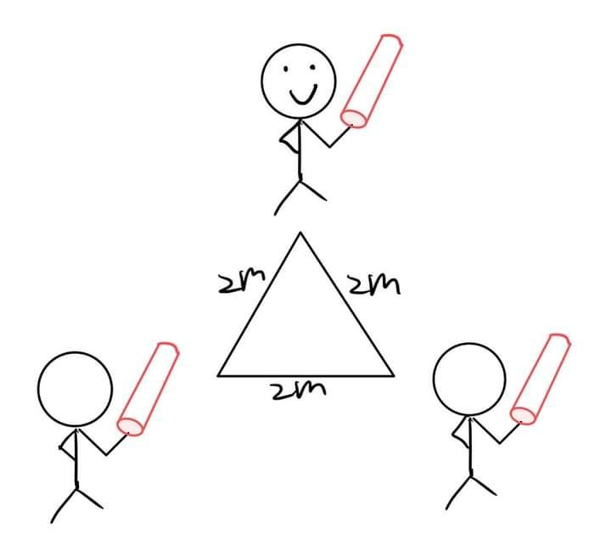 (示意圖)

4. **打氣球** **:** ( 關主5、關主6 )

道具 : 氣球x 6、打氣筒x 1、是非題本(簡單)

1. 兩隊在打氣筒兩側面面對排成一排，第一個人猜拳決定誰先回答問題，贏的隊伍先打氣，輸的隊伍則先回答問題。

2. 由關主開始問是非題，每題僅有一次回答的機會。

3.若答題正確則攻守交換，由剛剛回答問題的人開始打氣，上一個打氣的人回到該隊伍最後面，由下一個人遞補上來回答問題。

4. 氣球在哪隊回搭問題時爆炸，則該隊輸。

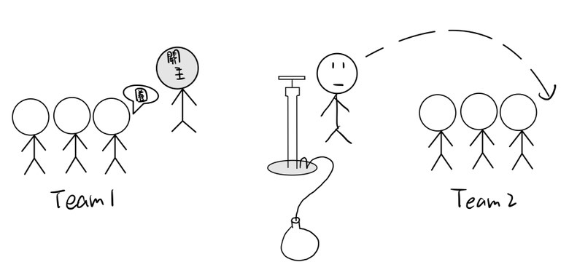(示意圖)

**闖關**

1. **支援前線** **:** ( 關主7、關主8 )

道具 : 野餐墊、題本x3、哨子x2、

1. 設定A點與B點，各組要選出一個代表從A點出發到B點。

2. 關主會在B點指定需要什麼資源。

3. 當關主的資源提出後，吹哨開始，各組就要馬上蒐集到資源並帶到B點。

4. 哪一組在時限內蒐集到的資源最完整即獲勝。  
5. 第一階段每人可提供多項資源，第二階段一人只能提供一項資源。

2. **分家(細胞分裂)** **:** ( 關主9、關主10 )

道具：哨子x 2、喇叭x 1

1. 每組人三個以上分成一排，排與排間至少要相隔1.5公尺，圍成類環形。

2. 兩隊猜拳決定誰當鬼誰當被追的。

3. 當鬼的人必須抓被追的人。

4. 如果被追的人跑到任意一家的側邊時，另一端的人即為下一輪的被追的人。

5. 如果鬼捉到被追的人，兩人身分互換。

6. 每輪限時3分鐘左右(一首歌)，時間到後仍是鬼的那一組判為失敗。

3. **大合照** **:** ( 關主11、關主12 )

道具 : 野餐墊x 2、團體照片x 12

1. 兩隊分別隊拖鞋後站在野餐墊上，由關主給兩隊同一張團體照示意圖。

2. 最先擺出動作，並依關主判定正確後勝出，採三局兩勝制。

3. 若有時間，加賽一題，難度提升，積分翻倍。

4. 岩漿 **:** ( 關主13、關主14 )

道具 : A3大小的紙板x 60、角錐x 4、哨子x 2

1. 關主依各隊有幾個人就給幾張紙板，於起點準備。

2. 當關主哨聲響起時開始計時。

3. 每隊將紙放在地上，所有人皆需踩在紙上，並想辦法前進。

4. 途中有人不在紙上或是掉出紙外，依關主判定後，須回到起點重新開始。

5. 兩隊同時進行，最先到指定地點的隊伍獲勝，需全隊通過才算。

6. 若15分鐘內兩隊皆沒有到達終點，依隊伍最前面的標準，看哪一隊更接近終點者勝。

5. 跳跳tempo **:** ( 關主15、關主16 )

道具 : 童軍繩x1、題本

1. 童軍繩將場地分為左右二邊，分別為O和X。

2. 兩隊的人交錯站在繩上。

3. 關主會先問一個問題，給選項，隊員根據題目跳到對應的答案。

4. 每次回答時隊員兩腳皆需離地

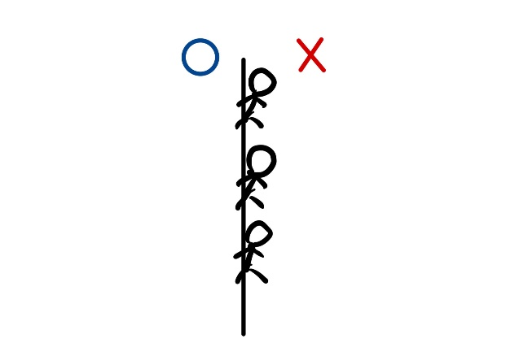(示意圖)

6. 繞口令 **:** ( 關主17、關主18 )

道具 : 題本(紙本) x10

1. 關主於起點給兩隊相同的題目，每隊第一個人在起點背繞口令。

2. 背完後跑到終點，背給另一個關主聽，若成功跑回起點和下一個人擊掌接棒；若失敗則回到起點重新背。

3. 限時10分鐘，完成提示更多隊獲勝。

4. 若同題數相同則加入延長賽(亦可是加分賽)，每隊派一人挑戰生僻字新聞稿，比賽前有一分鐘順稿時間，比賽途中若有念錯則需重頭開始，用時少者獲勝。

**闖關(雨備)**

1. **誰是臥底** **:** ( 關主7、關主8 )

道具 : 題目x 6(一臥底、一白板、四平民)(共12組)

1. 每輪兩隊各派三名隊員，抽題目，共三輪。

2. 每位人一自己抽到的題目講出一個具體的描述，範圍可大可小，但不可以直接講出題目。

3. 每個玩家發言完畢後，所有人進行投票，票選出誰是臥底。

4. 當場上僅剩兩名玩家，且臥底仍存在，則臥底在的隊伍勝出。  
5. 若臥底提前被投出，沒有臥底的隊伍勝出得到積分，但臥底可進行反殺，如果猜出平民的題目則獲得額外積分。

6. 當所有隊員皆玩過後才可以重複上場。

2. **默契大考驗:** ( 關主9、關主10 )

道具： 題本x 3(每本30題)

1. 每輪兩隊各派三名隊員，交錯站成一排。

2. 由關主念出一個題目，三二一後六人同時做出符合該題的動作。

3. 若同隊隊員三人動作皆相同，積兩分，兩人隊動作相同，積一分，皆不同則沒分。

4. 每輪共有十題，最終以積分高低決定勝者。

5. 共三輪遊戲，採三戰兩勝制。

6. 當所有隊員皆玩過後才可以重複上場。

3. 大風吹 **:** ( 關主11、關主12 )

道具 : 椅子x 20、哨子x 2、題本x 3(每本20題)

1. 用椅子圍成一個空心圓，所有人各自坐在一個椅子上。

2. 由關主說”大風吹”，其他人說”吹什麼”

3. 關主出題後，符合題目要求的人要馬上移開換一個位子，此時零一位關主會在跑動的過程中抽走一把椅子。

4. 沒有坐在椅上的那名隊員將被淘汰，哪一隊先被淘汰完就輸了。

4. 跳跳tempo **:** ( 關主13、關主14 )

道具 : 童軍繩x1、題本

1. 童軍繩將場地分為左右二邊，分別為O和X。

2. 兩隊的人交錯站在繩上。

3. 關主會先問一個問題，給選項，隊員根據題目跳到對應的答案。

4. 每次回答時隊員兩腳皆需離地

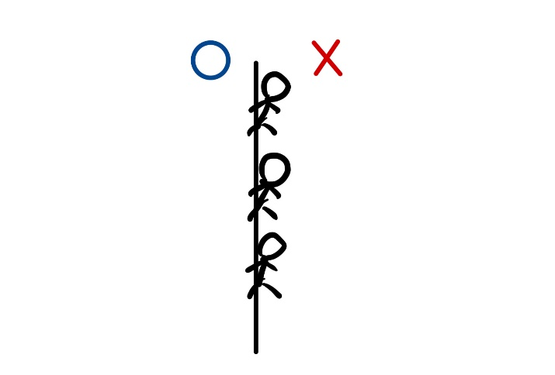(示意圖)

5. 拋球 **:** ( 關主15、關主16 )

道具 : 排球 x1、樂樂棒球 x1

1. 兩隊各派五名隊員出賽，交錯站行成一個半圓。

2. 所有雙手自然下垂放於身體兩側。

3. 關主任亦指派一名隊員當第一個，持球者可選擇要做假動作或是拋給別人。

4. 若持球者做假動作時，有人動了則淘汰；若沒接住持球者的球也淘汰。

5. 每次拋球高度皆需高於胸度，拋球位置準確在人前，若有以上兩種情況違例，拋球者醜一，醜三即淘汰。

6. 最後留在場上的隊伍獲勝，採三戰兩勝制，加分賽可改用較小的球替代。

(示意圖)

6. 轉圈圈 **:** ( 關主17、關主18 )

道具 : 塑膠杯（破冰遊戲的）x10、透明水桶x2

1. 每隊依序派一人在起點大象鼻子轉圈十圈，拿起起點裝滿水的水杯前進。

2. 到終點後倒入各隊的水桶內，並折返回起點，並和下一個人擊掌。

3. 下一個人才可以開始轉圈。

4. 最先將水桶裝滿，或是，限時5分鐘內水位高者獲勝。

5.預算

6.工 作 人 員 分 配

總召

副召

活動組

隊輔組

公關組

美宣組

總務組

攝影組

器材組

機動組